ЮГО-ЗАПАДНОЕ ОКРУЖНОЕ УПРАВЛЕНИЕ ОБРАЗОВАНИЯ
ДЕПАРТАМЕНТА ОБРАЗОВАНИЯ
ГОРОДА МОСКВЫ
ГБОУ Школа №1533 «ЛИТ»

ВЫПУСКНОЙ ПРОЕКТ
учащегося группы 10.4 Маркова Луки Ильича

Программа для визуализации звука с помощью векторов магнитной индукции

Руководитель: Завриев Николай Константинович
Консультанты: Завриев Николай Константинович

Москва 2019

Оглавление

Введение 3
Постановка задачи 5
Аналоги 6
Анализ предметной области 9
Алгоритмы и средства реализации 11
Результат 15
Перспективы дальнейшей разработки 16
Список источников 17
Приложения 18
Приложение 1. Use case диаграмма 18
Приложение 2. Класс magnet 19
Приложение 3. Класс element 23
Приложение 4. Экран «меню» 25
Приложение 5. Окно проводника 35
Приложение 6. Класс и делегат события MagnetEventArgs 37
Приложение 7. Основной экран 38

Введение
Важнейшим следствием изменений, произошедших на музыкальном рынке в XXI веке, стало увеличение роли живого выступления музыкантов. Если раньше концертные туры были не более, чем промо-мероприятием в поддержку дисков, то теперь ситуация обратная и диски зачастую становятся не более, чем поводом отправиться в тур. В связи с этим, качество живого выступления (в том числе его визуальная составляющая) становится ключевой характеристикой музыканта, от которой, зачастую, во многом зависит его успех.
На концертах, где преобладает вокал и видно, что происходит на сцене, дополнительные эффекты не так нужны, можно ограничиться дымом и немного пиротехникой. Но на концертах электронной музыки все немного сложнее, одного дыма здесь будет недостаточно.
На сцене расположено много разной аппаратуры, за которой находится артист, который что-то делает. Слушателю не видно того, что происходит на сцене, музыкант в большинстве случаев не ведет диалог со своей аудиторией. То есть люди приходят и просто слушают музыку, даже не видя того, кто ее играет. Это конечно идет только в минус артисту, потому что выступления позволяют скучать слушателям, из этого следует, что количество людей на концерте уменьшается. Для того чтобы толпа на выступлении не была похожа на сонное царство, артисту электронной музыки приходится добавлять в свои выступления разнообразные эффекты и шоу.
На многих концертах, связанных с электронной музыкой, популярно использование видеоряда или визуализации звука. Многие артисты на своих выступлениях предпочитают использовать заранее заготовленное видео на заднем плане. Но из этого возникает еще пара проблем. Если крутить одно и то же каждое выступление, то слушателю это надоест, смысл приходить на концерт, если знаешь, что там будет? Второе – это то, что на одну композицию можно записать только один видеоряд, нельзя, изменив настройки, получить другую картинку.
За счет оригинальной идеи, связанной с магнитными линиями проводника с током, и множества различных визуализаций одной композиции эта программа поможет сгладить эту проблему и сделать так, чтобы выступление на долго отложилось в памяти аудитории.

Постановка задачи
Было необходимо создать приложение визуализации звука для использования на концертах, а также в домашних условиях в развлекательных целях.
Пользователь выбирает количество проводников с током и расставляет их на поле, устанавливает параметры (выбирает фильтры, направление тока в проводнике и т.д.). Далее начинается визуализация, которая представляет из себя построение векторов магнитной индукции проводника с током из точек, хаотично разбросанных на поле. Векторы магнитной индукции проводника с током являются касательными к магнитным линиям проводника (магнитные линии проводника с током - это концентрические расширяющиеся окружности). Когда программа получает звуковой фрагмент, каждый проводник фильтрует этот фрагмент по-своему и в зависимости от характеристик нового фрагмента задает величину вектора магнитной индукции.
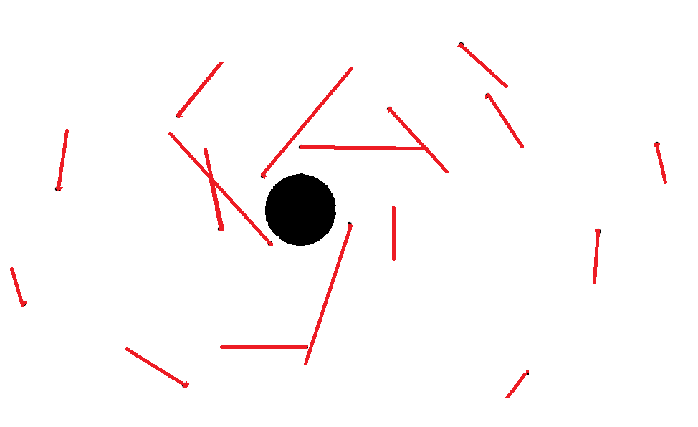
У приложения есть три окна. В окне «меню» пользователь выбирает количество магнитов, цвет и ширину векторов, цвет поля, откуда будут браться данные (из файла или из внешних устройств), размер фрейма. Также при нажатии на кнопку одного из проводников открывается диалоговое окно, где можно выбрать и настроить фильтры для проводника, направление тока в нем. При нажатии на кнопку «редактор» открывается поле, на котором можно расставить проводники. При нажатии на кнопку «запуск» открывается основное поле и начинается работа приложения.
Программа предназначена в первую очередь для артистов, которые используют визуализацию в своих выступлениях и понимают, как работают фильтры. Но ничто не мешает использовать приложение людям, которые просто хотят увидеть визуализацию (можно не использовать фильтры).

Аналоги
Полных аналогов программы найдено не было. Существует множество приложений для визуализации звука, которые работают так: пользователь выбирает аудиофайл, а программа выдает видео.
  - Примеры:
  - Kauna
«Kauna - это музыкальный визуализатор. Kauna визуализирует любое воспроизведение звука в системе. Также она может захватывать звук с микрофона. Доступны разные динамичные и красивые визуализации…»
Приложение доступно в Microsoft store, визуализирует звук с микрофона и из файла. Для выбора доступно множество визуализаций: «Вихрь», «Волна», «Столбцы», «Туннель» и другие.
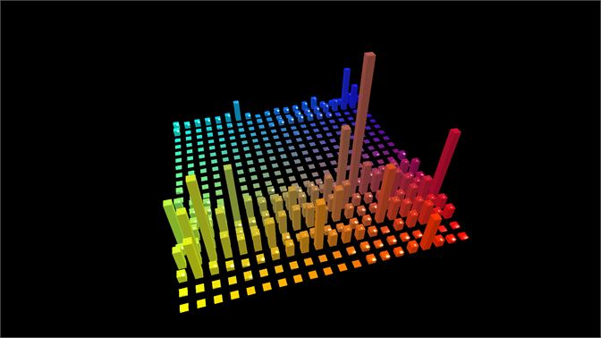
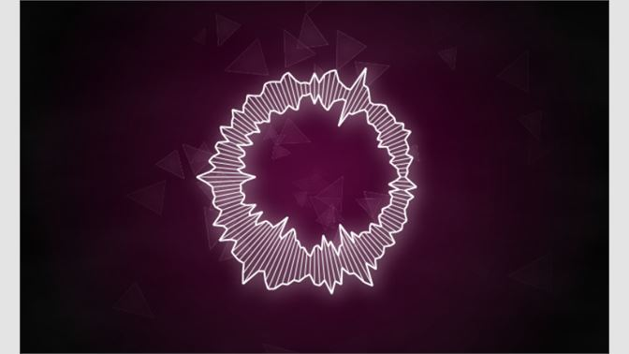
  - Визуализаторы для Winamp(MilkDrop)
Является одним из лучших визуализаторов для универсального медиа проигрывателя Winamp.
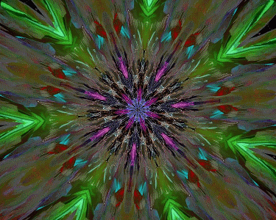
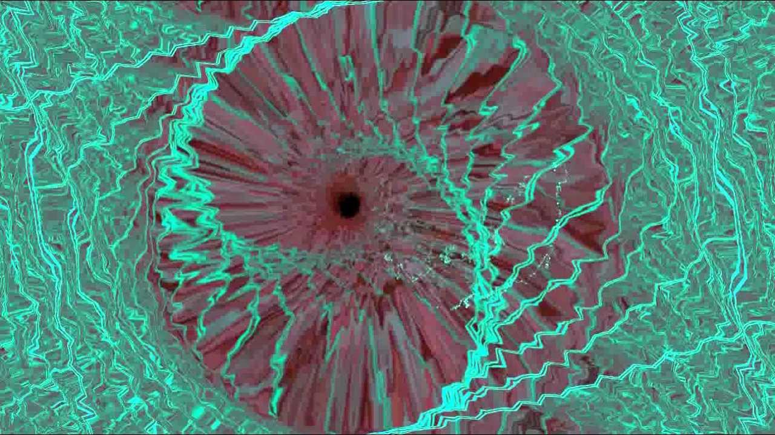

 | Визуализация в реальном времени | Использование линейного входа | Использование микрофона | Дополнительные настройки
Kauna | + | - | + | +-
Milkdrop | + | - | - | -
Наша разработка | + | + | + | +

Анализ предметной области

Частота дискретизации (или частота семплирования, англ. sample rate) — частота взятия отсчётов непрерывного по времени сигнала при его дискретизации (в частности, аналого-цифровым преобразователем). Измеряется в герцах.
Фрейм – аудио фрагмент, на основе данных которого строится следующий шаг визуализации.
Семпл (англ. Sample — «образец») — относительно небольшой оцифрованный звуковой фрагмент.
Магнитное поле проводника с током.
Магнитное поле существует не только вокруг магнита, но и вокруг любого проводника с током. Любой провод, например, шнур от лампы, по которому протекает электрический ток, является магнитом! Два провода с током взаимодействуют друг с другом.
Силовые линии магнитного поля прямого тока - это окружности вокруг проводника.
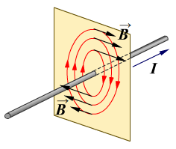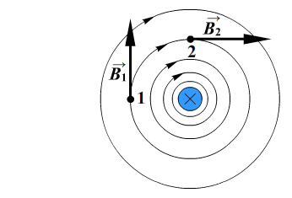
Направление линий магнитной индукции зависит от направления тока в проводнике. Определяется направление вектора индукции по правилу буравчика или правилу правой руки.
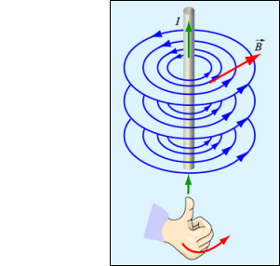
Индукция магнитного поля бесконечного прямолинейного проводника с током на расстоянии r от него:
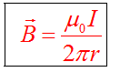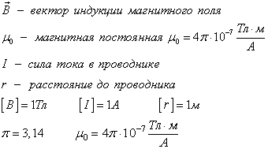
В данном приложении $\frac{μ}{2π}$ была убрана для достижения наилучших визуальных результатов.
Если магнитное поле в данной точке пространства создается несколькими источниками поля, то магнитная индукция - векторная сумма индукций каждого из полей в отдельности.

Алгоритмы и средства реализации
  - Функция построения векторов
$x1;y1$ – координаты точки, $x;y$ – координаты проводника с током, $y=k*x+b$– уравнение прямой. Так как магнитные линии проводника образуют окружности, то вектор магнитной индукции $B$ будет являться касательной к окружности с радиусом $R$, где $R$ – расстояние от проводника до точки(радиус). Величина вектора $B$ вычисляется по формуле $B=\frac{I*q*maxsample}{R}$, где maxsample – это функция нахождения максимального семпла, а q это коэффициент, добавленный для получения наилучших визуальных результатов. Координаты точки и магнита лежат на одной прямой. Далее находим $k$ и $b$.
$y= -\frac{x}{k}+c$ – уравнение прямой, которая перпендикулярна $y=k*x+b$(т.к. касательная к окружности перпендикулярна радиусу), находим $c$, подставляя $x1,y1$.
Теперь получаем систему из двух уравнений.
$B^{2}= {(x2-x1)}^{2}+ {(y2-y1)}^{2}$ и $y2= -\frac{x2}{k}+c$ ,
где $x2, y2$ – координаты конца вектора $B$, находим эти координаты, учитывая то, что направление вектора зависит от направления тока в проводнике. Теперь известны координаты начала и конца вектора $B$, если на плоскости несколько проводников, то действует принцип суперпозиции.
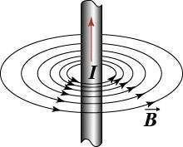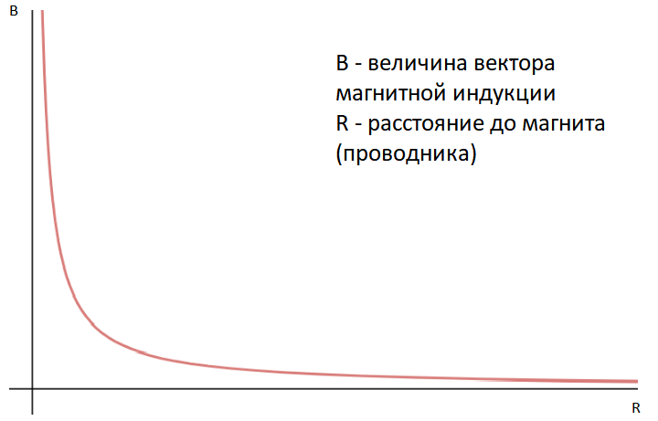

  - Фильтрация
Программе подается звуковой фрагмент. Далее, если пользователем выбраны фильтры, то проводники, используя фильтры lowpass и hightpass из библиотеки Accord.NET framework, фильтруют фрагмент и получают новые. Далее из каждого нового фрагмента берется максимальный семпл, от которого зависят векторы магнитной индукции.

  - Lowpass
  - 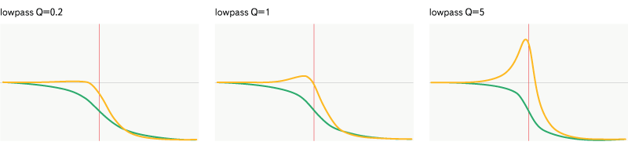
Пропускает только частоты ниже заданной частоты.

  - Highpass
  - 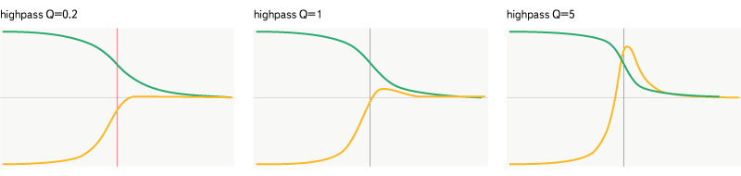
Действует аналогично lowpass, за исключением того, что он пропускает частоты выше заданной, а не ниже.

  - Bandpass
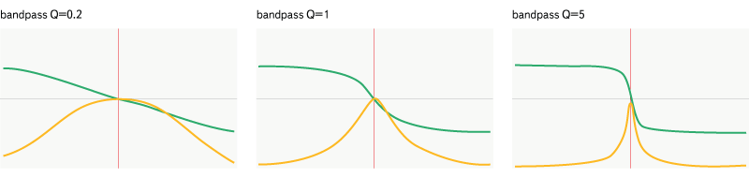
Этот фильтр более избирателен — он пропускает только определённую полосу частот.
Пользователь в настройках проводников устанавливает параметры фильтров для каждого проводника.
Далее, если выбран режим воспроизведения из файла, то пользователь выбирает файл, который надо визуализировать и запускает визуализацию. Сначала программа каждому проводнику подает оригинальный файл, а те фильтруют его. После этого у каждого проводника появляется свой отфильтрованный аудиофайл. После этого запускается аудиофайл (начинает играть музыка) и включается таймер, который каждые n мс, увеличивая позицию, с которой надо искать максимальный семпл, обновляет картинку.
Если был выбран режим «запуск из…», то сначала пользователь выбирает размер фрейма. От этого зависит сколько раз в секунду будет обновляться изображение.
$$\frac{1000*размер фрейма }{частота дискретизации}=время(мс)$$
Частота дискретизации установлена 44100. Каждые n мс программа принимает новые данные, проводники их фильтруют, ищут максимальный семпл, для каждой точки высчитываются векторы каждого проводника и складываются, далее обновляется изображение.
  - Функция для поиска максимального семпла на отрезке
Входные данные: сигнал, номер первого семпла, длина отрезка. Сигнал(Signal) – класс библиотеки Accord.NET, в котором хранится информация о звуковом фрагменте (частота дискретизации, семплы и др.). С помощью цикла for происходит поиск максимального семпла. В целях экономии времени поиск максимального семпла осуществляется только на первом канале аудиофайла.
  - Класс magnet
Класс был написан для приложения. В объектах класса содержится информация о проводниках, например: частоты hightpass и lowpass фильтров, значение $q*I$ . Также есть несколько важных методов. Метод filteredSignal в качестве входных данных принимает адрес файла и конвертирует его в сигнал с помощью WaveDecoder или сразу принимает сигнал (WaveDecoder – класс Accord.NET, который конвертирует wav файл в сигнал). Далее с помощью классов и методов библиотеки Accord.NET происходит фильтрация оригинального сигнала и получение нового.
  - Класс element
Класс также был написан для этого проекта. В объектах класса содержатся координаты начала и конца векторов, а также метод для рисования их.
Для разработки приложения использовались:
- Среда программирования Microsoft visual studio
- Язык программирования C#
- Библиотека Accord.NET Framework
Библиотека для работы с изображениями, аудио.

Результат
В итоге проделанной работы получены следующие результаты.
Создано приложение с работающим режимом визуализации звука из линейного входа и режимом визуализации звука из wav файла, но работающим хуже.
  - Экран «меню»
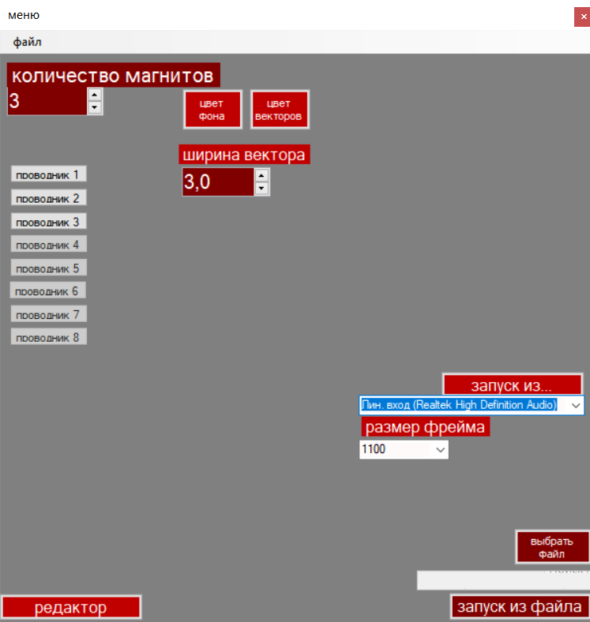

  - Окно проводника
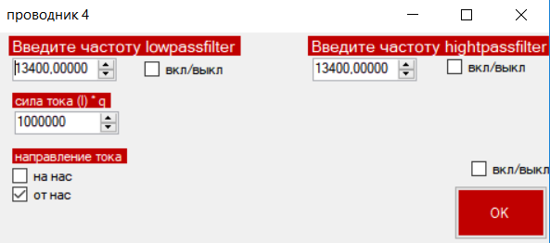
  - Основной экран
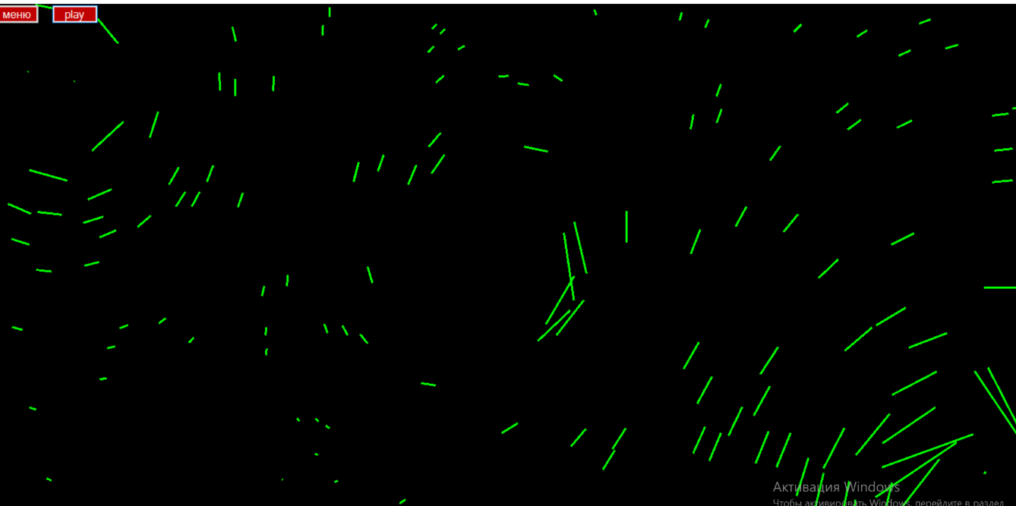

Перспективы дальнейшей разработки
Так как использование визуализации на концертах актуально на данный момент, то стоит совершенствовать и продвигать данное приложение.
Планируется доработка текущей версии программы, добавление режима визуализации с помощью MIDI, а также добавление других способов визуализации.

Список источников
- Теория звука. Что нужно знать о звуке, чтобы с ним работать. Опыт Яндекс.Музыки – URL: https://habr.com/ru/company/yandex/blog/270765/ (дата обращения: 16.06.2019)
- Магнитное поле – URL: http://fizmat.by/kursy/magnetizm/magnit_pole (дата обращения: 16.06.2019)

Приложения
  - Приложение 1. Use case диаграмма
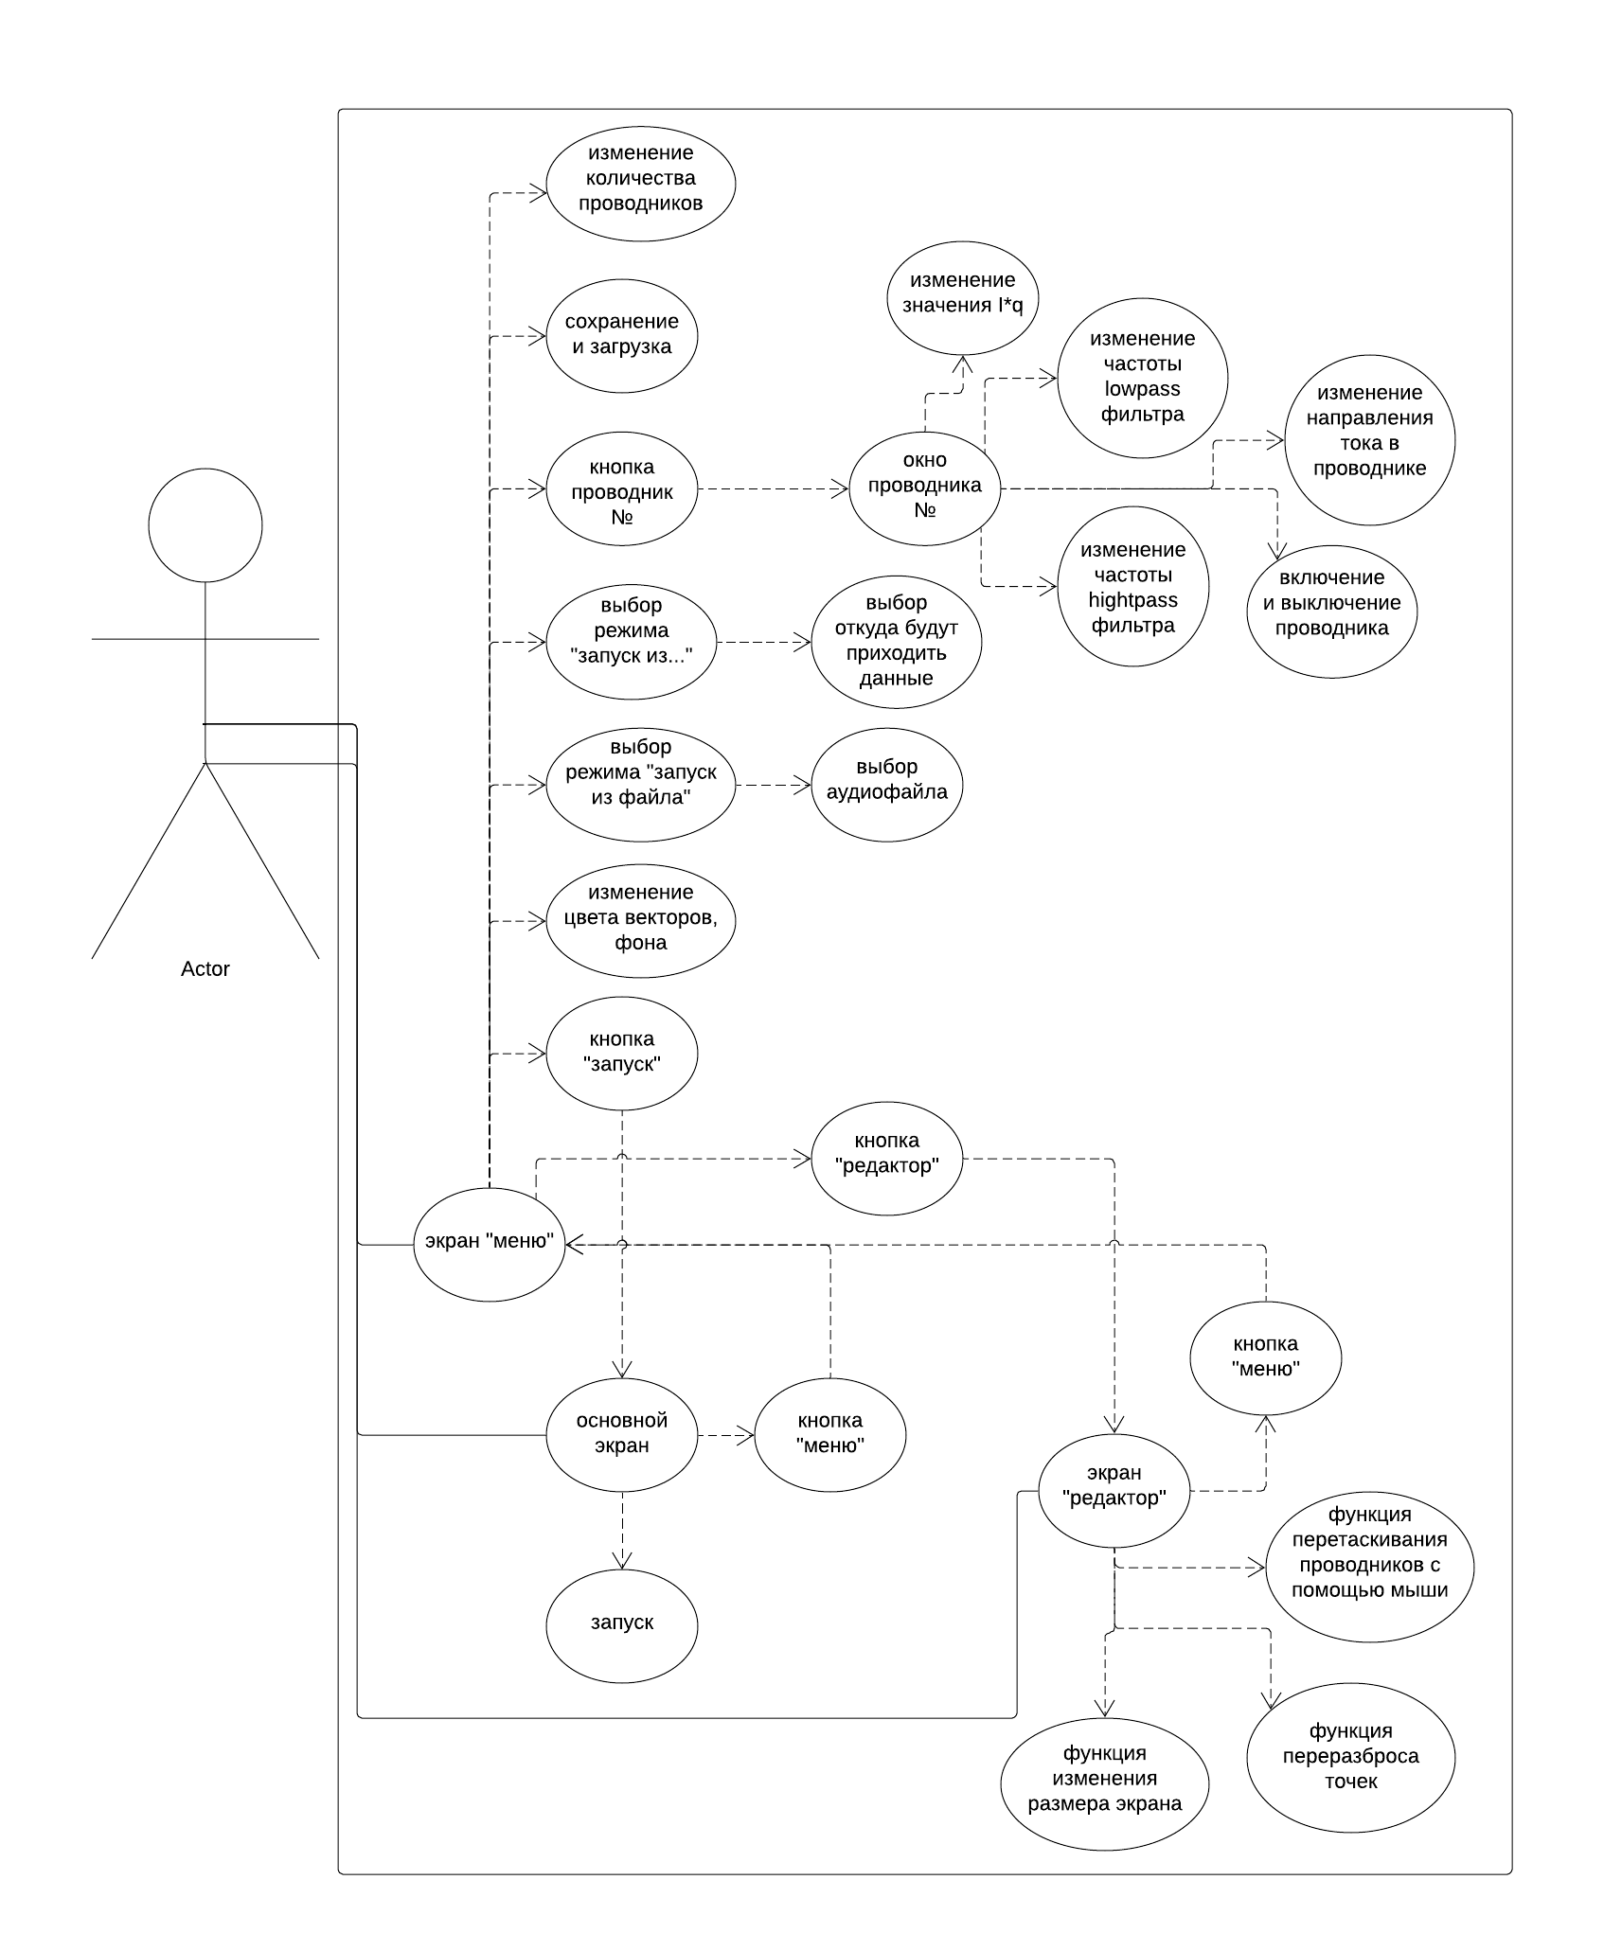

  - Приложение 2. Класс magnet
[Serializable]
public class magnet
{
public method met;

public int number;
protected float x, y, power, diap, rx, lx, hy, dy; // i - сила тока
int i;
protected bool on;
protected static int r;
protected static Color color1;
static SolidBrush b1;
protected float dragdropX, dragdropY;

Keys buttonname;

bool plusisup; // плюс сверху или снизу

[NonSerialized]
LowPassFilter lowpassfilter;
[NonSerialized]
HighPassFilter hightpassfilter;
[NonSerialized]
WaveDecoder decoder;
[NonSerialized]
Signal originalsignal;
[NonSerialized]
Signal filteredsignal;

protected double lowpassFrequency;
protected double hightpassFrequency;

Single[] fsforrms;

static magnet()
{
r = 60;
// r2 = 30;
color1 = Color.Black;
//cosmid = 1 / r;
b1 = new SolidBrush(color1);
}

public magnet(float xx, float yy)
{
x = xx;
y = yy;
on = false;
diap = 200;

i = 1000000;

rx = x + r;
lx = x - r;

plusisup = true;
buttonname = new Keys();

lowpassFrequency = 13400;
hightpassFrequency= 13400;
met = method.none;
}

public double LowpassFrequency
{
get { return lowpassFrequency; }
set { lowpassFrequency = value; }
}

public double HightpassFrequency
{
get { return hightpassFrequency; }
set { hightpassFrequency = value; }
}

public Signal Filteredsignal
{
get { return filteredsignal; }
set { filteredsignal = value; }
}

public Single[] Fsforrms
{
get { return fsforrms; }
set { fsforrms = value; }
}

public Keys Buttonname
{
get { return buttonname; }
set { buttonname = value; }
}

public bool Plusisup
{
get { return plusisup; }
set { plusisup = value; }
}

public bool On
{
get { return on; }
set { on = value; }
}

public float Lx
{
get { return lx; }
set { lx = value; }
}

public float X
{
get { return x; }
set { x = value; }
}

public float Dy
{
get { return dy; }
set { dy = value; }
}

public float Hy
{
get { return hy; }
set { hy = value; }
}

public float Rx
{
get { return rx; }
set { rx = value; }
}

public float Y
{
get { return y; }
set { y = value; }
}

public float Diap
{
get { return diap; }
set { diap = value; }
}

public int I
{
get { return i; }
set { i = value; }
}

public static int R
{
get { return r; }
set { r = value; }
}

public static Color Color1
{
get { return color1; }
set { color1 = value; }
}

public static SolidBrush Br
{
get { return b1; }
set { b1 = value; }
}

public float DragdropX
{
get { return dragdropX; }
set { dragdropX = value; }
}

public float DragdropY
{
get { return dragdropY; }
set { dragdropY = value; }
}

public void draw(Graphics g)
{
g.FillEllipse(b1, x - r, y - r,2 * r, 2 * r);
}

public bool zone(float xc, float yc)
{
if (Math.Sqrt(Math.Pow((x - xc), 2) + Math.Pow((y - yc), 2)) <= r)
{
return true;
}
else
{
return false;
}
}

public void filteredSignal(Signal originalsignal)
{
lowpassfilter = new LowPassFilter(lowpassFrequency, originalsignal.SampleRate);
hightpassfilter = new HighPassFilter(hightpassFrequency, originalsignal.SampleRate);

switch (met)
{
case method.none:
filteredsignal = originalsignal;
break;
case method.low:
filteredsignal = lowpassfilter.Apply(originalsignal);
filteredsignal = lowpassfilter.Apply(filteredsignal);
filteredsignal = lowpassfilter.Apply(filteredsignal);
break;
case method.hight:
filteredsignal = hightpassfilter.Apply(originalsignal);
filteredsignal = hightpassfilter.Apply(filteredsignal);
filteredsignal = hightpassfilter.Apply(filteredsignal);
break;
case method.both:
filteredsignal = lowpassfilter.Apply(originalsignal);
filteredsignal = hightpassfilter.Apply(filteredsignal);
filteredsignal = lowpassfilter.Apply(filteredsignal);
filteredsignal = hightpassfilter.Apply(filteredsignal);
filteredsignal = lowpassfilter.Apply(filteredsignal);
filteredsignal = hightpassfilter.Apply(filteredsignal);
break;
}
}

public void filteredSignal(string filename)
{
if (filename != null)
{
var fileStream = new FileStream(filename, FileMode.Open, FileAccess.Read);
decoder = new WaveDecoder(fileStream);
originalsignal = decoder.Decode();
lowpassfilter = new LowPassFilter(lowpassFrequency, decoder.SampleRate);
hightpassfilter = new HighPassFilter(hightpassFrequency, decoder.SampleRate);
filteredsignal = null;
switch(met)
{
case method.none:
filteredsignal = originalsignal;
break;
case method.low:
filteredsignal = lowpassfilter.Apply(originalsignal);
for(int i = 0; i < 2; i++)
{
filteredsignal = lowpassfilter.Apply(filteredsignal);
}
break;
case method.hight:
filteredsignal = hightpassfilter.Apply(originalsignal);
for (int i = 0; i < 2; i++)
{
filteredsignal = hightpassfilter.Apply(filteredsignal);
}
break;
case method.both:
filteredsignal = lowpassfilter.Apply(originalsignal);
filteredsignal = hightpassfilter.Apply(filteredsignal);
for (int i = 0; i < 2; i++)
{
filteredsignal = lowpassfilter.Apply(filteredsignal);
filteredsignal = hightpassfilter.Apply(filteredsignal);
}
break;
}

}
}

}
  - Приложение 3. Класс element
[Serializable]
public class element
{
protected float x, y, xm, ym, x2, y2;
protected static Color color1;
//static Brush br1;
protected static float length, widthd;
static Pen penelem;
// Random rand;

protected double cos, sin;

public element(float xx, float yy)
{
xm = xx;
ym = yy;
x2 = xm + length/2;
y2 = ym;
x = xm - length / 2;
y = ym;
cos = 1;
sin = 0;
}

static element()
{
length = 6;
widthd = 1;
color1 = Color.White;
Brush br1 = new SolidBrush(color1);
penelem = new Pen(Color.White, widthd);
}

public double Cos
{
get { return cos; }
set { cos = value; }
}

public double Sin
{
get { return sin; }
set { sin = value; }
}

public static float Length
{
get { return length; }
set { length = value; }
}

public static float Widthd
{
get { return widthd; }
set { widthd = value; }
}

public float X
{
get { return x; }
set { x = value; }
}

public float Y
{
get { return y; }
set { y = value; }
}

public float Xm
{
get { return xm; }
set { xm = value; }
}

public float Ym
{
get { return ym; }
set { ym = value; }
}

public float X2
{
get { return x2; }
set { x2 = value; }
}

public float Y2
{
get { return y2; }
set { y2 = value; }
}

public static Color Color1
{
get { return color1; }
set { color1 = value; }
}

public static Pen Penelem
{
get { return penelem; }
set { penelem = value; }
}

public void drawel(Graphics g)
{
if (Math.Abs(x2 - x) == length)
{
y = ym;
y2 = ym;
}
try
{
g.DrawLine(penelem, x, y, x2, y2);
}
catch (Exception)
{ }

}

}
  - Приложение 4. Экран «меню»
using System;
using System.Collections.Generic;
using System.ComponentModel;
using System.Data;
using System.Drawing;
using System.Linq;
using System.Text;
using System.Threading.Tasks;
using System.Windows.Forms;
using Accord;
using Accord.Audio;
using Accord.Audio.Windows;
using Accord.DirectSound;
using System.Runtime.Serialization;
using System.Runtime.Serialization.Formatters.Binary;
using System.IO;
namespace Graduate_App
{
public enum mode { playing_from_file, editor, playing_from_smth}

public partial class Form1 : Form
{
void ForSaveFiles()
{
BinaryFormatter bf = new BinaryFormatter();
FileStream fs = new FileStream(chosenfile, FileMode.Create, FileAccess.Write);

bf.Serialize(fs, f2.magnetlist);
bf.Serialize(fs, f2.BackColor);
bf.Serialize(fs, element.Penelem.Color);
bf.Serialize(fs, element.Penelem.Width);
for(int i = 0; i < magbutlist.Count; i++)
{
bf.Serialize(fs, magbutlist[i].Enabled);
}
bf.Serialize(fs, f2.Height);
bf.Serialize(fs, f2.Width);

fs.Close();
}

void ForLoadFiles()
{
BinaryFormatter bf = new BinaryFormatter();
FileStream fs = new FileStream(chosenfile, FileMode.Open, FileAccess.Read);

f2.magnetlist = (List<magnet>)bf.Deserialize(fs);
f2.BackColor = (Color)bf.Deserialize(fs);
element.Penelem.Color = (Color)bf.Deserialize(fs);
element.Penelem.Width = (float)bf.Deserialize(fs);
for (int i = 0; i < magbutlist.Count; i++)
{
magbutlist[i].Enabled = (bool)bf.Deserialize(fs);
}
f2.Height = (int)bf.Deserialize(fs);
f2.Width = (int)bf.Deserialize(fs);

fs.Close();
itwasalreadyopened = true;
numericUpDown2.Value = (decimal)element.Penelem.Width;
numericUpDown1.Value = (decimal)f2.magnetlist.Count();
f2.P = f2.magnetlist.Count;
}

Form2 f2;
Random rnd;
string chosenfile;

List<Button> magbutlist;
CustomDialog1 cd1;
List<int> framesizes;

bool itwasalreadyopened;

public Form1()
{
InitializeComponent();
itwasalreadyopened = false;
f2 = new Form2();
f2.Show();
rnd = new Random();
f2.Visible = false;
magbutlist = new List<Button>();
magbutlist.Add(magbut1);
magbutlist.Add(magbut2);
magbutlist.Add(magbut3);
magbutlist.Add(magbut4);
magbutlist.Add(magbut5);
magbutlist.Add(magbut6);
magbutlist.Add(magbut7);
magbutlist.Add(magbut8);
framesizes = new List<int>() { 8820, 4410, 2205, 1100, 550, 225, 110, 55, 25, };
numericUpDown2.Value = (decimal)element.Penelem.Width;
for (int i = 0; i < framesizes.Count; i++)
{
comboBox3.Items.Add(framesizes[i]);
}
comboBox3.SelectedIndex = 0;
}

private void Form1_Paint(object sender, PaintEventArgs e)
{
}

public OpenFileDialog OpenFileDialog1
{
get { return openFileDialog1; }
set { openFileDialog1 = value; }
}

private void Form1_FormClosing(object sender, FormClosingEventArgs e)
{
f2.Close();
}

private void numericUpDown1_ValueChanged(object sender, EventArgs e)
{
if (itwasalreadyopened == false)
{
f2.Newp = Convert.ToInt32(numericUpDown1.Value);
if (f2.Newp > f2.P)
{
for (int i = 0; i < f2.Newp - f2.P; i++)
{
f2.magnetlist.Add(new magnet(rnd.Next(10, 1500), rnd.Next(10, 800)));
magbutlist[f2.magnetlist.Count - 1].Enabled = true;
f2.magnetlist[f2.magnetlist.Count - 1].number = f2.magnetlist.Count;
if (f2.magnetlist.Count % 2 == 0)
{ f2.magnetlist[f2.magnetlist.Count - 1].Plusisup = true; }
else
{ f2.magnetlist[f2.magnetlist.Count - 1].Plusisup = false; }

switch (f2.magnetlist.Count())
{
case 1:
f2.magnetlist[f2.magnetlist.Count() - 1].Buttonname = Keys.Q;
break;
case 2:
f2.magnetlist[f2.magnetlist.Count() - 1].Buttonname = Keys.W;
break;
case 3:
f2.magnetlist[f2.magnetlist.Count() - 1].Buttonname = Keys.E;
break;
case 4:
f2.magnetlist[f2.magnetlist.Count() - 1].Buttonname = Keys.R;
break;
case 5:
f2.magnetlist[f2.magnetlist.Count() - 1].Buttonname = Keys.T;
break;
case 6:
f2.magnetlist[f2.magnetlist.Count() - 1].Buttonname = Keys.Y;
break;
case 7:
f2.magnetlist[f2.magnetlist.Count() - 1].Buttonname = Keys.U;
break;
case 8:
f2.magnetlist[f2.magnetlist.Count() - 1].Buttonname = Keys.I;
break;
}
}
f2.P = f2.Newp;
}
else
{
for (int i = 0; i < f2.P - f2.Newp; i++)
{
f2.magnetlist.RemoveAt(f2.magnetlist.Count - 1);
magbutlist[f2.magnetlist.Count].Enabled = false;
}
}
f2.P = f2.Newp;
f2.Refresh();
}
else
{ itwasalreadyopened = false; }
}

private void button1_Click(object sender, EventArgs e)
{
f2.Visible = true;
f2.Presentmode = mode.playing_from_file;
}

private void button2_Click(object sender, EventArgs e)
{
openFileDialog1.ShowDialog();
}

private void openFileDialog1_FileOk(object sender, CancelEventArgs e)
{
textBox1.Text = openFileDialog1.FileName;
f2.playingFileName = openFileDialog1.FileName;
}

private void Form1_Load(object sender, EventArgs e)
{

}

public void formagbutclicks(int num)
{
cd1 = new CustomDialog1(f2.magnetlist[num], num, f2.magnetlist[num].met);
cd1.Text = "проводник " + Convert.ToString(num + 1);
cd1.FC += new MagnetEventHandler(this.updateMagnet);
cd1.ShowDialog();
}

private void magbut1_Click(object sender, EventArgs e)
{
formagbutclicks(0);
}

private void magbut2_Click(object sender, EventArgs e)
{
formagbutclicks(1);
}

private void magbut3_Click(object sender, EventArgs e)
{
formagbutclicks(2);
}

private void magbut4_Click(object sender, EventArgs e)
{
formagbutclicks(3);
}

private void magbut5_Click(object sender, EventArgs e)
{
formagbutclicks(4);
}

private void magbut6_Click(object sender, EventArgs e)
{
formagbutclicks(5);
}

private void magbut7_Click(object sender, EventArgs e)
{
formagbutclicks(6);
}

private void magbut8_Click(object sender, EventArgs e)
{
formagbutclicks(7);
}

private void updateMagnet(object sender, MagnetEventArgs e)
{
f2.magnetlist[e.num].LowpassFrequency = e.lpff;
f2.magnetlist[e.num].HightpassFrequency = e.hpff;
f2.magnetlist[e.num].On = e.onoff;
f2.magnetlist[e.num].met = e.met;
f2.magnetlist[e.num].I = e.i;
f2.magnetlist[e.num].Plusisup = e.plusisup;
}

private void button_editor_Click(object sender, EventArgs e)
{
f2.Visible = true;
f2.Presentmode = mode.editor;
f2.oldcolor = magnet.Br.Color;
magnet.Br.Color = Color.Red;
f2.Tesxtbox1.Visible = true;
f2.Groupbox1.Visible = true;
}

private void button_playingfromAUX_Click(object sender, EventArgs e)
{
if (comboBox3.SelectedItem != null)
{
f2.Visible = true;
f2.Presentmode = mode.playing_from_smth;
f2.DeviceComboBox.SelectedIndex = comboBox1.SelectedIndex;
f2.Framesize = (int)comboBox3.SelectedItem;
f2.Tesxtbox1.Visible = false;
}
}

protected override void OnLoad(EventArgs e)
{
//base.OnLoad(e);

// Enumerate audio devices and add all devices to combo
var audioDevices = new AudioDeviceCollection(AudioDeviceCategory.Capture);

foreach (AudioDeviceInfo device in audioDevices)
comboBox1.Items.Add(device);

// Set a message if there is none
if (comboBox1.Items.Count == 0)
{
comboBox1.Items.Add("No local capture devices");
comboBox1.Enabled = false;
}

comboBox1.SelectedIndex = 0;
}

private void button3_Click(object sender, EventArgs e)
{
colorDialog1.ShowDialog();
f2.BackColor = colorDialog1.Color;
}

private void button4_Click(object sender, EventArgs e)
{
colorDialog1.ShowDialog();
element.Penelem.Color = colorDialog1.Color;
}

private void numericUpDown2_ValueChanged(object sender, EventArgs e)
{
element.Penelem.Width = (float)numericUpDown2.Value;
}

private void saveAsToolStripMenuItem_Click(object sender, EventArgs e)
{
saveFileDialog1.ShowDialog();
}

private void saveFileDialog1_FileOk(object sender, CancelEventArgs e)
{
chosenfile = saveFileDialog1.FileName;
ForSaveFiles();
}

private void loadToolStripMenuItem_Click(object sender, EventArgs e)
{
openFileDialog1.ShowDialog();
}

private void openFileDialog1_FileOk_1(object sender, CancelEventArgs e)
{
chosenfile = openFileDialog1.FileName;
ForLoadFiles();
f2.Refresh();
}
}
}

  - Приложение 5. Окно проводника
public partial class CustomDialog1 : Form
{

public event MagnetEventHandler FC;

int num;
bool onoff;
method met;
//int i;
bool plusisup;
public CustomDialog1(magnet mag, int n, method oldmet)
{
InitializeComponent();
numericUpDown1.Value = (decimal)mag.LowpassFrequency;
numericUpDown2.Value = (decimal)mag.HightpassFrequency;
num = n;
onoff = mag.On;
if (onoff == true)
checkBox1.CheckState = CheckState.Checked;
else
checkBox1.CheckState = CheckState.Unchecked;
switch(oldmet)
{
case method.none:
lowpasscheckBox.CheckState = CheckState.Unchecked;
hightpasscheckBox.CheckState = CheckState.Unchecked;
break;
case method.low:
lowpasscheckBox.CheckState = CheckState.Checked;
hightpasscheckBox.CheckState = CheckState.Unchecked;
break;
case method.hight:
lowpasscheckBox.CheckState = CheckState.Unchecked;
hightpasscheckBox.CheckState = CheckState.Checked;
break;
case method.both:
lowpasscheckBox.CheckState = CheckState.Checked;
hightpasscheckBox.CheckState = CheckState.Checked;
break;
}
met = oldmet;
// i = mag.I;
numericUpDown3.Value = mag.I;

switch(mag.Plusisup)
{
case true:
plusisupcheckbox.CheckState = CheckState.Checked;
plusisdowncheckbox.CheckState = CheckState.Unchecked;
break;
case false:
plusisupcheckbox.CheckState = CheckState.Unchecked;
plusisdowncheckbox.CheckState = CheckState.Checked;
break;
}

}

private void button1_Click(object sender, EventArgs e)
{

if (lowpasscheckBox.CheckState == CheckState.Unchecked && hightpasscheckBox.CheckState == CheckState.Unchecked)
{ met = method.none; }
if (lowpasscheckBox.CheckState == CheckState.Checked && hightpasscheckBox.CheckState == CheckState.Unchecked)
{ met = method.low; }
if (lowpasscheckBox.CheckState == CheckState.Unchecked && hightpasscheckBox.CheckState == CheckState.Checked)
{ met = method.hight; }
if (lowpasscheckBox.CheckState == CheckState.Checked && hightpasscheckBox.CheckState == CheckState.Checked)
{ met = method.both; }

if (plusisupcheckbox.CheckState == CheckState.Checked)
{ plusisup = true; }
else
{ plusisup = false; }

if (this.FC != null)
{
this.FC(this, new MagnetEventArgs((double)numericUpDown1.Value, (double)numericUpDown2.Value, num, onoff, met, (int)numericUpDown3.Value, plusisup));
}
Close();
}

private void checkBox1_CheckedChanged(object sender, EventArgs e)
{
switch (checkBox1.CheckState)
{
case CheckState.Checked:
onoff = true;
break;
case CheckState.Unchecked:
onoff = false;
break;
}
}

private void plusisdowncheckbox_CheckStateChanged(object sender, EventArgs e)
{
if(plusisdowncheckbox.CheckState == CheckState.Checked)
{
plusisupcheckbox.CheckState = CheckState.Unchecked;
}
}

private void plusisupcheckbox_CheckStateChanged(object sender, EventArgs e)
{
if (plusisupcheckbox.CheckState == CheckState.Checked)
{
plusisdowncheckbox.CheckState = CheckState.Unchecked;
}
}
}
  - Приложение 6. Класс и делегат события MagnetEventArgs
public class MagnetEventArgs : EventArgs
{
public double lpff, hpff;
public int num;
public bool onoff;
public method met;
public int i;
public bool plusisup;
public MagnetEventArgs(double ll, double hh, int nn, bool nff, method meth, int ii, bool plusis)
{
lpff = ll;
hpff = hh;
num = nn;
onoff = nff;
met = meth;
i = ii;
plusisup = plusis;
}
}

public delegate void MagnetEventHandler(object sender, MagnetEventArgs e);
  - Приложение 7. Основной экран
public partial class Form2 : Form
{
public float maxsample(Signal sig, int position, int num)
{
float maxsam = 0;
if (sig.Length >= position + num)
{
for (int i = 0; i < num; i++)
{ if (Math.Abs(sig.GetSample(1, position + i)) > maxsam) { maxsam = Math.Abs(sig.GetSample(1, position + i)); } }
}
if (maxsam < 0.0001)
{ maxsam = 0; }
return maxsam;
}

public element parallel_maglines(element el, List<magnet> mag)
{
float FinalVecX = 0;
float FinalVecY = 0;
bool WasChanged = false;
Parallel.For(0, mag.Count, n =>
{
if (mag[n].On == true && ((el.Xm - mag[n].X) * (el.Xm - mag[n].X) + (el.Ym - mag[n].Y) * (el.Ym - mag[n].Y) >= magnet.R * magnet.R))
{

float k = (el.Ym - mag[n].Y) / (el.Xm - mag[n].X);
float b = mag[n].Y - k * mag[n].X;
float c = el.Ym + el.Xm / k;

float r = (float)Math.Sqrt((el.Xm - mag[n].X) * (el.Xm - mag[n].X) + (el.Ym - mag[n].Y) * (el.Ym - mag[n].Y));
float vecB = (int)(maxsample(mag[n].Filteredsignal, position, numofsamples) * mag[n].I) / r; // !!!!!!!!!!!!
float z = k * k + 1;
float v = 2 * el.Xm * k - 2 * c * k * k - 2 * el.Ym;
float p = c * c * k * k - vecB * vecB - 2 * el.Xm * c * k + el.Xm * el.Xm + el.Ym * el.Ym; // оптимизировать ?
float deskr = v * v - 4 * z * p;

float NewVecX = 0;
float NewVecY = 0;

if (mag[n].Plusisup == true)
{
if (el.Xm < mag[n].X)
{
NewVecY = (float)(-v - Math.Sqrt(deskr)) / (2 * z);
NewVecX = c * k - NewVecY * k;
}
if (el.Xm > mag[n].X)
{
NewVecY = (float)(-v + Math.Sqrt(deskr)) / (2 * z);
NewVecX = c * k - NewVecY * k;
}
if (deskr < 1 || el.Xm == mag[n].X || Math.Abs(el.Xm - mag[n].X) < 5)
{
if (el.Ym < mag[n].Y)
{
NewVecX = el.Xm + vecB;
NewVecY = el.Ym;
}
if (el.Ym > mag[n].Y)
{
NewVecX = el.Xm - vecB;
NewVecY = el.Ym;
}
}
}
else
{
if (el.Xm < mag[n].X)
{
NewVecY = (float)(-v + Math.Sqrt(deskr)) / (2 * z);
NewVecX = c * k - NewVecY * k;
}
if (el.Xm > mag[n].X)
{
NewVecY = (float)(-v - Math.Sqrt(deskr)) / (2 * z);
NewVecX = c * k - NewVecY * k;
}
if (deskr < 1 || el.Xm == mag[n].X || Math.Abs(el.Xm - mag[n].X) < 5)
{
if (el.Ym < mag[n].Y)
{
NewVecX = el.Xm - vecB;
NewVecY = el.Ym;
}
if (el.Ym > mag[n].Y)
{
NewVecX = el.Xm + vecB;
NewVecY = el.Ym;
}
}
}

////////////////////////////
if (WasChanged == false)
{
FinalVecX = NewVecX;
FinalVecY = NewVecY;
WasChanged = true;
}
else
{
FinalVecX = FinalVecX + NewVecX - el.Xm; //el.Xm + ((FinalVecX - el.Xm) + (NewVecX - el.Xm));
FinalVecY = FinalVecY + NewVecY - el.Ym; //el.Ym + ((FinalVecY - el.Ym) + (NewVecY - el.Ym));
}
//
}
});

if (WasChanged == false)
{
return el;
}
else
{

el.X2 = el.Xm;
el.Y2 = el.Ym;
el.X = FinalVecX;
el.Y = FinalVecY;
}

return el;
}

public element maglines(element el, List<magnet> mag)
{
float FinalVecX = 0;
float FinalVecY = 0;
bool WasChanged = false;
for(int n = 0; n < mag.Count; n++)
{
if ( mag[n].On == true && ((el.Xm - mag[n].X)* (el.Xm - mag[n].X) + (el.Ym - mag[n].Y)* (el.Ym - mag[n].Y) >= magnet.R*magnet.R ))
{

float k = (el.Ym - mag[n].Y) / (el.Xm - mag[n].X);
float b = mag[n].Y - k * mag[n].X;
float c = el.Ym + el.Xm / k;

float r = (float)Math.Sqrt((el.Xm - mag[n].X) * (el.Xm - mag[n].X) + (el.Ym - mag[n].Y) * (el.Ym - mag[n].Y));
//float vecB = (int)((Accord.Audio.Tools.RootMeanSquare(mag[n].Fsforrms,position, numofsamples ) / (numofsamples * 2)) * 100000000) * mag[n].I / r; //1000000000
float vecB = (int)(maxsample(mag[n].Filteredsignal, position, numofsamples) * mag[n].I) / r ; // !!!!!!!!!!!!
float z = k * k + 1;
float v = 2 * el.Xm * k - 2 * c * k * k - 2 * el.Ym;
float p = c * c * k * k - vecB * vecB - 2 * el.Xm * c * k + el.Xm * el.Xm + el.Ym * el.Ym; // оптимизировать ?
float deskr = v * v - 4 * z * p;

float NewVecX = 0;
float NewVecY = 0;

if (mag[n].Plusisup == true)
{
if (el.Xm < mag[n].X)
{
NewVecY = (float)(-v - Math.Sqrt(deskr)) / (2 * z);
NewVecX = c * k - NewVecY * k;
}
if (el.Xm > mag[n].X)
{
NewVecY = (float)(-v + Math.Sqrt(deskr)) / (2 * z);
NewVecX = c * k - NewVecY * k;
}
if (deskr < 1 || el.Xm == mag[n].X || Math.Abs(el.Xm - mag[n].X) < 5)
{
if (el.Ym < mag[n].Y)
{
NewVecX = el.Xm + vecB;
NewVecY = el.Ym;
}
if (el.Ym > mag[n].Y)
{
NewVecX = el.Xm - vecB;
NewVecY = el.Ym;
}
}
}
else
{
if (el.Xm < mag[n].X)
{
NewVecY = (float)(-v + Math.Sqrt(deskr)) / (2 * z);
NewVecX = c * k - NewVecY * k;
}
if (el.Xm > mag[n].X)
{
NewVecY = (float)(-v - Math.Sqrt(deskr)) / (2 * z);
NewVecX = c * k - NewVecY * k;
}
if (deskr < 1 || el.Xm == mag[n].X || Math.Abs(el.Xm - mag[n].X) < 5)
{
if (el.Ym < mag[n].Y)
{
NewVecX = el.Xm - vecB;
NewVecY = el.Ym;
}
if (el.Ym > mag[n].Y)
{
NewVecX = el.Xm + vecB;
NewVecY = el.Ym;
}
}
}

////////////////////////////
if (WasChanged == false)
{
FinalVecX = NewVecX;
FinalVecY = NewVecY;
WasChanged = true;
}
else
{
FinalVecX = FinalVecX + NewVecX - el.Xm; //el.Xm + ((FinalVecX - el.Xm) + (NewVecX - el.Xm));
FinalVecY = FinalVecY + NewVecY - el.Ym; //el.Ym + ((FinalVecY - el.Ym) + (NewVecY - el.Ym));
}
//
}
}

if (WasChanged == false)
{
return el;
}
else
{

el.X2 = el.Xm;
el.Y2 = el.Ym;
el.X = FinalVecX;
el.Y = FinalVecY;
}

return el;
}

bool fullscreen;
int p;
int newp;
int elp;
public List<element> elemlist = new List<element>() { };
public List<magnet> magnetlist = new List<magnet>() { };
public List<int> listdd = new List<int>() { };
bool dragdropdobr;
int ldd;
public string playingFileName;
bool itsplaying;
public Color oldcolor;

Random rndf2;

SoundPlayer player;

int numofsamples; // количество сэмплов на отрезке
int position;

mode presentmode;

ComboBox deviceComboBox;

public ComboBox DeviceComboBox
{
get { return deviceComboBox; }
set { deviceComboBox = value; }
}

public Form2()
{
framesize = 8820;
rndf2 = new Random();
InitializeComponent();
fullscreen = false;
p = 0; //количество магнитов
newp = 0;
dragdropdobr = false;
ldd = 0;
this.Size = this.MaximumSize;
elp = 170; // количество опилок

for(int i = 0; i < elp; i++)
{
elemlist.Add(new element(rndf2.Next(8, 1580), rndf2.Next(8, 880))); // 1942 1089
}

player = new SoundPlayer();
var basePath = System.AppDomain.CurrentDomain.BaseDirectory;
itsplaying = false;
deviceComboBox = new ComboBox();
var audioDevices = new AudioDeviceCollection(AudioDeviceCategory.Capture);
foreach (AudioDeviceInfo device in audioDevices)
deviceComboBox.Items.Add(device);
}

public GroupBox Groupbox1
{
get { return groupBox1; }
set { groupBox1 = value; }
}

public int P
{
get { return p; }
set { p = value; }
}

public TextBox Tesxtbox1
{
get { return textBox1; }
set { textBox1 = value; }
}

public int Elp
{
get { return elp; }
set { elp = value; }
}

public mode Presentmode
{
get { return presentmode; }
set { presentmode = value; }
}

public int Newp
{
get { return newp; }
set { newp = value; }
}

private void Form2_Load(object sender, EventArgs e)
{
DoubleBuffered = true;
}

private void button1_Click(object sender, EventArgs e)
{
if (presentmode == mode.editor)
{ magnet.Br.Color = oldcolor; }
this.Visible = false;
timerForWAV.Stop();
player.Stop();
itsplaying = false;

if (presentmode == mode.playing_from_smth && source != null)
{
source.SignalToStop();
textBox1.Visible = false;
}
groupBox1.Visible = false;
}

private void Form2_Paint(object sender, PaintEventArgs e)
{
if (itsplaying == true && presentmode == mode.playing_from_file)
{
Parallel.For(0, elp, i =>
{ elemlist[i] = parallel_maglines(elemlist[i], magnetlist); });

for (int i = 0; i < elp; i++)
{
elemlist[i].drawel(e.Graphics);
}
}

if (presentmode == mode.editor)
{
for (int i = 0; i < p; i++)
{
if (magnetlist[i].On == true)
magnetlist[i].draw(e.Graphics);
}
for (int i = 0; i < elp; i++)
{
elemlist[i].drawel(e.Graphics);
}
}

if (presentmode == mode.playing_from_smth && itsplaying == true)
{
for (int i = 0; i < elp; i++)
{
elemlist[i].drawel(e.Graphics);
}
}
}

private void Form2_MouseDown(object sender, MouseEventArgs e)
{
if (e.Button == MouseButtons.Left)
{
if (P > 0)
{
for (int i = 0; i < P; i++)
{
if (magnetlist[i].zone(e.X, e.Y) == true) //?????
{
listdd.Add(i);
ldd++;
dragdropdobr = true;
magnetlist[i].DragdropX = magnetlist[i].X - e.X;
magnetlist[i].DragdropY = magnetlist[i].Y - e.Y;
textBox1.Text = Convert.ToString(magnetlist[i].number);
}
}
}
}
}

private void Form2_MouseMove(object sender, MouseEventArgs e)
{
if (dragdropdobr == true)
{
for (int i = 0; i < ldd; i++)
{
magnetlist[listdd[i]].X = e.X + magnetlist[listdd[i]].DragdropX;
magnetlist[listdd[i]].Y = e.Y + magnetlist[listdd[i]].DragdropY;
magnetlist[listdd[i]].Lx = magnetlist[listdd[i]].X - magnet.R;
magnetlist[listdd[i]].Rx = magnetlist[listdd[i]].X + magnet.R;
magnetlist[listdd[i]].Hy = magnetlist[listdd[i]].Y - magnet.R;
magnetlist[listdd[i]].Dy = magnetlist[listdd[i]].Y + magnet.R;
Refresh();
}
}
}

private void Form2_MouseUp(object sender, MouseEventArgs e)
{
if (e.Button == MouseButtons.Left)
{
if (dragdropdobr == true)
{
dragdropdobr = false;
ldd = 0;
listdd.Clear();
}
}
}

private void Form2_KeyDown(object sender, KeyEventArgs e)
{

for(int n = 0; n < magnetlist.Count; n++)
{
if (e.KeyCode == magnetlist[n].Buttonname)
{
if (magnetlist[n].On == true)
{
magnetlist[n].On = false;
}
else
{
magnetlist[n].On = true;
}
Refresh();
}
}
}

private void timerForWAV_Tick(object sender, EventArgs e)
{
position += numofsamples;
if (magnetlist.Count >= 1)
{
if (position > magnetlist[0].Filteredsignal.Length)
{
timerForWAV.Stop();
}
}
Refresh();
}

IAudioSource source;

int framesize;
public int Framesize
{
get { return framesize; }
set { framesize = value; }
}

private void button2_Click(object sender, EventArgs e)
{
if(playingFileName != null && presentmode == mode.playing_from_file)
{
position = 0;
for (int i = 0; i < magnetlist.Count(); i++)
{
magnetlist[i].filteredSignal(playingFileName);
}
WaveDecoder dec = new WaveDecoder(playingFileName);

numofsamples = timerForWAV.Interval * dec.SampleRate / 1000;
position = 0;

player.Stop();
var basePath = System.AppDomain.CurrentDomain.BaseDirectory;
player.SoundLocation = Path.Combine(basePath, playingFileName);
player.Load();
player.Play();
timerForWAV.Start();
itsplaying = true;
}

if(presentmode == mode.editor)
{
timerForWAV.Stop();
player.Stop();
Refresh();
}

if (presentmode == mode.playing_from_smth)
{
var info = deviceComboBox.SelectedItem as AudioDeviceInfo;

// Create a new audio capture device
source = new AudioCaptureDevice(info)
{
// Capture at 22050 Hz
DesiredFrameSize = framesize, // секунда * framesize / samplerate 8820 4410 2205 1100 550 225 110 55 25
SampleRate = 44100 // 44100
};

position = 0;

// Wire up some notification events
source.NewFrame += source_NewFrame;
source.AudioSourceError += source_AudioSourceError; // пока не надо

itsplaying = true;
// Start it!
source.Start();
}

}

void source_AudioSourceError(object sender, AudioSourceErrorEventArgs e)
{
throw new Exception(e.Description);
}

void source_NewFrame(object sender, NewFrameEventArgs eventArgs)
{
Parallel.For(0, magnetlist.Count(), i =>
{ magnetlist[i].filteredSignal(eventArgs.Signal); });

numofsamples = eventArgs.Signal.Length;

Parallel.For(0, elp, i =>
{ elemlist[i] = parallel_maglines(elemlist[i], magnetlist); });

position = 0;
UpdateForm(this);
}

void UpdateForm(Form form)
{
if (this.InvokeRequired)
this.Invoke(new MethodInvoker(delegate ()
{
form.Refresh();
}));
else
{
form.Refresh();
}
}

void UpdateTitle(TextBox textbox, string text)
{
if (this.InvokeRequired)
this.Invoke(new MethodInvoker(delegate ()
{
textbox.Text = text;
}));
else
{
textbox.Text = text;
}
}

private void button3_Click(object sender, EventArgs e)
{
Height-=4;
}

private void button4_Click(object sender, EventArgs e)
{
Height+=4;
}

private void button6_Click(object sender, EventArgs e)
{
Width-=4;
}

private void button5_Click(object sender, EventArgs e)
{
Width+=4;
}

private void button7_Click(object sender, EventArgs e)
{
elemlist.Clear();
for(int i = 0; i < elp; i++)
{
elemlist.Add(new element(rndf2.Next(8, Width), rndf2.Next(8, Height)));
}
Refresh();
}

}

